天锻公司车间设备数采及管控系统建设方案

项目名称：天锻公司车间设备数采管控系统
实时周期：2个月
本项目对机加车间新增的5台数控机床和板焊车间18台焊接设备实施数采系统建设，同时对加工车间数控机床设备增加数控程序集中管理与传输系统，以实现数字化闭环管理和生产数据多维度统计分析。
一、技术方案
（一）建设总体目标
全设备联网：焊接设备采用4G网络传输。4G卡及流量由投标方购买含两年的费用。18台焊机设备全部接入管控平台，支持协议对接采集、外部传感器两种采集方式，具备原生通讯协议设备优先协议采集，无协议焊机通过加装传感组件实现参数采集。5台加工机床现已完成联网，增加数据采集系统模块。
（二）新增数采系统机床设备清单（共23台）
序号 | 设备类型 | 品牌/型号 | 数量 | 采集重点
1 | 手工气保焊机 | 奥太 500A | 5 | 电流、电压、焊丝、气体、电能、人员刷卡
2 | 半龙门自动焊 | 乐驰 500A | 2 | 电流、电压、运行工时、工件关联
3 | 支柱自动焊 | 奥太 630A | 2 | 电流、电压、运行状态、工件关联
4 | 堆焊不锈钢埋弧焊机 | 奥太 1000A | 3 | 电流、电压、焊丝、电能、施工工时
5 | 宽间隙埋弧焊机 | 奥太 1000A | 1 | 电流、电压、焊接工时、能耗
6 | 宽窄间隙埋弧焊机 | 焊研威达 1250A | 1 | 电流、电压、焊丝、工件追溯
7 | 双丝窄间隙埋弧焊机 | 伊萨 1250A | 2 | 双丝焊接参数、焊丝、电能、波形
8 | 9轴免示教焊接机器人 | 奥太MIG630RP | 1 | 电流、电压、焊丝、工件追溯
9 | 中厚板焊接机器人 | 奥太MIG630RP | 1 | 电流、电压、焊丝、工件追溯
10 | 机加工数控镗铣床 | GMC3080GRS | 1 | 设备的状态、OEE、利用率、能耗、报警、主轴倍率、负载、转速等统计与分析
11 | 机加工油缸标准机床 | VTC10080Hm | 1 | 设备的状态、OEE、利用率、能耗、报警、主轴倍率、负载、转速等统计与分析
12 | 机加工油缸标准机床 | VTC200140Hm | 1 | 设备的状态、OEE、利用率、能耗、报警、主轴倍率、负载、转速等统计与分析
13 | 老数控6米 | 西门子828D | 1 | 设备的状态、OEE、利用率、能耗、报警、主轴倍率、负载、转速等统计与分析
14 | 机加工油缸广州数控 |  | 1 | 设备的状态、OEE、利用率、能耗、报警、主轴倍率、负载、转速等统计与分析
合计 |  | - | 23 | -
二、平台需求功能
（一）加工机床功能
序号 | 名 称 | 单位 | 数量
1 | 工艺传输与管理模块 | 项 | 1
2 | 设备状态监控和评估模块 | 项 | 1
1.系统功能
（1）设备基础信息管理
通过设备基础信息管理功能可以对设备的台账、盘点信息、照片、精度记录、加工范围、重点备件使用更换日期等信息进行存档记录。
（2）设备状态实时监控
系统实时监控所有联网设备的当前设备状态。
（3）设备运行历史状态查询和分析
对设备进行历史状态（运行日志）查询的功能。通过该功能查询它们在选定时间区间内的历史运行信息，包括设备状态、及该状态的起始时间、结束时间和持续时间等。
（4）设备运行数据统计分析
基于采集的设备状态信息，对每一台设备、按照主状态和子状态的时间、以图表方式（甘特图）进行分析，并以饼状图的方式展示各种状态的占比。
（5）设备利用能力的分析
可用率、利用率、综合设备效率（OEE）是分析设备性能的不同维度的指标参数。通过这些指标实现在单位时间区间内，设备的使用、利用情况和生产效率。
- 工艺文件传输与管理
实现包括数控加工程序在内的工艺文件从工艺到设备端的网络传输，可与生产工单实现联动。
减少人为协调导致的时间损失、通过电子化降低成本、以及版本管理和泄密风险。
（二）焊机功能
序号 | 名 称 | 单位 | 数量
1 | 实时监控模块 | 项 | 1
2 | 历史数据查询模块 | 项 | 1
3 | 统计分析模块 | 项 | 1
4 | 设备管理模块 | 项 | 1
5 | 生产管理 | 项 | 1
6 | 基础信息管理 | 项 | 1
7 | 车间可视化看板 | 项 | 1
1.根据现场焊接的品牌不同，定制专门的改造方案，实现焊机设备联网及具备如下管理功能：
A、数据采集：焊机设备状态、施焊电流、施焊电压；支持扩展气体流量、送丝速度、电能等数据采集。支持断网续传功能，数据暂存时间不低于24小时。
B、设备层：原有焊机本体、智能采集模块。
C、数据采集层：配置工业智能数据采集终端，支持多接口协议适配，实现多品牌焊机数据统一汇总。
D、服务器层：配套应用服务、数据库服务部署方案，支持本地服务器部署，满足实时数据存储、历史海量波形数据存储需求。
E、应用层：包含实时监控、历史追溯、统计分析、设备管理、生产管理、基础配置六大软件模块。
F、展示层：Web 端操作系统、车间大屏可视化看板，支持PC、工位终端多终端访问。
2.系统功能
（1）实时监控模块
全局总览：实时统计设备总数、在线/离线数量、当班在岗焊工、实时总能耗、实时告警条数。
单设备详情：实时展示焊机编号、绑定焊工、所属工件、电流/电压/气体/送丝/电能实时数值、设备运行状态（待机/焊接/故障/离线）。
波形展示：支持单台设备选定参数（电流、电压、气体等）实时波形展示，秒级数据采集存储。
异常实时告警：自动识别参数超规范、无刷卡施焊、设备离线，弹窗、看板同步提示告警信息，告警信息自动归档。
（2）历史数据查询模块
多条件检索：支持按时间、班次、工件编号、焊工姓名、设备编号、多条件组合查询历史加工数据。
数据呈现：历史数据表格、历史波形双展示，单条记录包含全量焊接参数、耗材消耗、人员工件绑定信息，支持分页、数据导出Excel。
全链路追溯：实现从工件→焊工→焊机全生产过程数据溯源，满足质量复盘需求。
（3）统计分析模块
设备状态统计以甘特图展示单台 / 整车间设备开机、焊接、待机、故障、离线时长占比；支持按日/周/月自定义时间筛选，数据图表化和导出。
设备超规范统计按班次、工件、人员、设备统计参数超限次数、超限时长，柱状图、折线图可视化，明细可穿透查询。
工件统计按工件汇总焊丝、气体、电能总消耗、总施工工时、参与焊工、所用焊机；单点查看工件全工序波形与异常记录。
人员统计按班组、焊工、班次统计作业工时、燃弧时长、燃弧率、耗材消耗、超规次数，支撑焊工绩效考核，可查看个人施焊波形。
统计设备开机时长、焊接时长、待机占比、耗材总耗.
（4）设备管理模块
品牌管理：系统维护焊机品牌编码、品牌信息，增删改查+导出。
型号管理：绑定品牌，维护机型对应通讯协议、采集方案、标准工艺参数。
设备台账：录入焊机编码、安装位置、采集终端编号、维保周期，系统自动维保到期提醒，建立设备全生命周期档案。
（5）生产管理（工单-刷卡-作业-报工全闭环）
工件工单管理：管理人员录入工件名称、计划工期、适用机型生成生产工单，工单状态：待执行/作业中/已报工/完工；支持工单查询、编辑、导出。
刷卡选工件：焊工刷卡鉴权，系统校验上岗权限，页面展示当班待派工件，一键选定绑定焊机。
任务执行：选定工件后自动开始采集数据，实时展示当前各项焊接参数与耗材累计消耗。
一键报工：焊工换件/下班一键报工，系统自动汇总本次工时、燃弧时长、焊丝/气体/电能消耗、告警记录，自动归档作业数据。
完工确认：工单全部工序完工后，管理员在系统确认工件完工，锁定全量生产数据。
（6）基础信息管理
生产组织架构：系统配置「公司-焊接车间-工位」三级组织架构，人员、设备、工单挂靠对应组织。
用户权限管理：功能权限、数据权限双层管控，基于角色分配权限，支持多角色自定义配置，区分管理员、调度、操作工、班组长权限。
（7）车间可视化看板
大屏定制化展示：设备在线率、当班在岗人员统计、设备稼动率、日 / 月度能耗汇总、设备效率排行、实时异常报警汇总。
图表形式包含柱状图、折线图、占比饼图、排行列表，数据自动刷新，刷新周期≤30s。
三、硬件需求
1、服务器1台配置要求如下：
根据本系统联网设备数量规模，服务器硬件配置要求如下表所示，供项目部署参考。
10-50台 | CPU：英特尔四核处理器
10-50台 | 内存：16GB及以上
10-50台 | 硬盘：500G以上（按一年存储保存量）
10-50台 | 网卡：局域网百兆以上
10-50台 | 操作系统：Windows server2008及以上版本
10-50台 | 开放端口：TCP协议80端口，UDP协议3005端口
10-50台 | 具体配置根据企业运行情况而定
50-200台 | CPU：英特尔八核处理器
50-200台 | 内存：32GB及以上
50-200台 | 硬盘：1TB以上（按一年存储保存量）
50-200台 | 网卡：局域网百兆以上
50-200台 | 操作系统：Windows server2008及以上版本
50-200台 | 开放端口：TCP协议80端口，UDP协议3005端口
注：上表中硬盘容量按一年数据存储保存量测算；本项目共联网设备23台，按10-50台档配置执行。
2、立式一体机27寸的2台
配置需求如下：触摸一体机，不低于以下配置：多点触控电容屏，分辨率 1920× 1080，11 代 i3 处理器，16GB 内存，480GB 固态硬盘，4个 USB 接口，内置 Wi-Fi，1 个 RJ45 接口，带 RFID 读卡器，内置喇叭，带键盘鼠标及托盘，整机防护等级不低于 IP31。
样式如图：
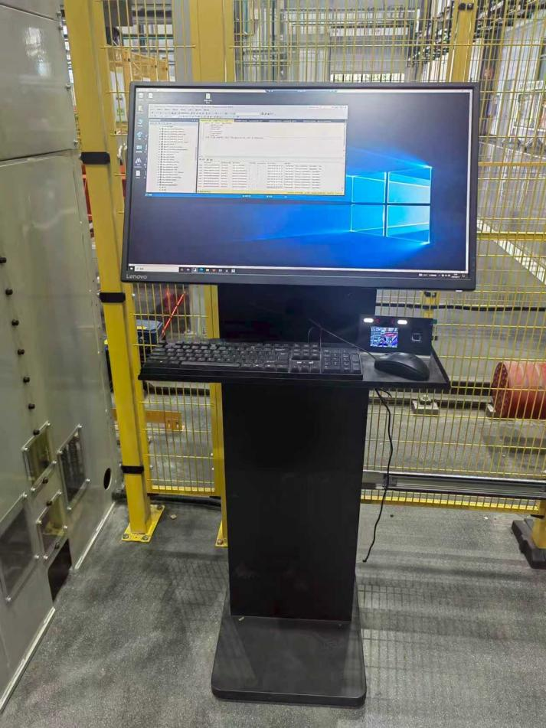
3、采集模块配置要求如下：
PU：32位ARM高速处理器，168MHZ。
供电电压：支持 220V/380V 供电，转12VDC ，电源反接保护，隔离设计。
通讯接口：DCDC隔离设计、2000V防雷、ESD、过压、过流保护，包含 1 路网口，一路调试接口
接口信息：RS232、RS485/RS422、WIFI、RJ45网线、5G、USB
环境指标：-40～85℃，5%～95%RH无凝露，IP20防护
采集频率：1-1000HZ可调。通道隔离：DC电源隔离、抗干扰保护设计、接口隔离。
电流采集范围 ：0-500 A，0-1000A，0-1600A 根据焊机型号，量程可选。（直流、交流、脉冲），采集精度 优于±1.0%
断点续传：数据滚动记录，网络恢复通讯后自动上传。本地数据存储天数不少于7天
四、实施计划
1.现场评估与方案设计（第1-2周）
核心任务：组建由生产制造部、数字化所、生产保障室构成的项目组。完成实施现场设备的摸排，梳理焊接机器人、焊机、数控机床的品牌及PLC的接口状态与通信协议。明确核心采集需求，传输方式、及布线方案，并输出清单。
2.系统部署与联调测试（第3-5周）
根据机器类别，部署工业物联网网关、传感器及数据采集卡。完成PLC/机器人联网配置，打通设备至边缘网关的数据链路。在测试环境完成控制逻辑验证与数据解析测试，确保数据准确上传平台。
3.试运行与优化调试（第6-7周）
开展现场数据采集、实时看板展示及异常预警测试。收集一线员工反馈，验证数据完整度与系统稳定性。针对试点中发现的问题进行快速迭代优化。
4.上线运行（第8周）
开展分批次用户培训。组织用户验收测试与性能压测，完成系统验收与运维移交。
5持续优化，动态调整采集准确性
三、系统拓展要求
端口开放，可对接MES、ERP、MRO、EAM等系统；需支持数据导出。

